แนวข้อสอบ O-NET กลุ่มสาระคณิตศาสตร์ ปีการศึกษา 2556
เครือข่ายรังสีตรีมิตร ชุดที่ 4
1. 2 ใน 3 ของผลต่างระหว่าง 65.03 กับ 13.853 มีค่าเท่าไร
ก. 36.114 ข. 34.118 ค. 24.324 ง. 4.118

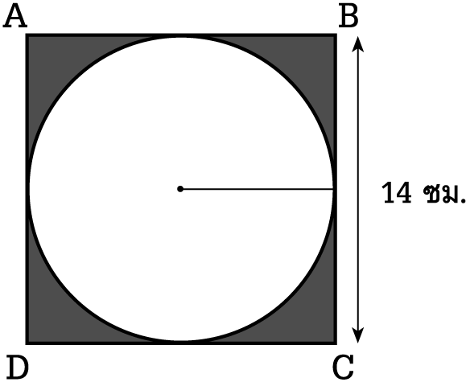
2.

จากรูปสี่เหลี่ยม ABCD เป็นรูปสี่เหลี่ยมจัตุรัส มีด้านยาวด้านละ 14 เซนติเมตร เมื่อนำมาตัดออกเป็นรูปวงกลมตามรูปนี้แล้ว ส่วนที่แรเงาจะมีพื้นที่กี่ตารางเซนติเมตร
ก. 40 ตารางเซนติเมตร ข. 41 ตารางเซนติเมตร
ค. 42 ตารางเซนติเมตร ง. 43 ตารางเซนติเมตร
3 กล่องทรงสี่เหลี่ยมมุมฉากใบหนึ่งมีขนาด กว้าง 10 เซนติเมตร ยาว 20 เซนติเมตร สูง 6 เซนติเมตร กล่องใบนี้มีความจุกี่ลูกบาศก์เซนติเมตร
ก. 120 ลูกบาศก์เซนติเมตร
ข. 800 ลูกบาศก์เซนติเมตร
ค. 1,200 ลูกบาศก์เซนติเมตร
ง. 1,600 ลูกบาศก์เซนติเมตร
4. ทศนิยมในข้อใดเรียงจากมากไปน้อย
ก. 0.1, 0.021, 0.0033, 0.0004
ข. 0.11, 0.011, 0.1101, 0.1011
ค. 0.04, 0.4, 0.404, 0.4044
ง. 0.12, 0.0102, 0.2011, 0.2202

5. ผู้รับเหมาก่อสร้างต้องการขนทราย 1,150 คิว แต่รถคันหนึ่งสามารถบรรทุกได้ 21 คิว จงประมาณคร่าวๆ ว่ารถคันนี้ต้องขนทราย ทั้งหมดกี่เที่ยว
ก. 65 เที่ยว ข. 60 เที่ยว ค. 55 เที่ยว ง. 50 เที่ยว
6. ผลบวกของจำนวนเฉพาะตั้งแต่ 1 ถึง 20 มีค่าเท่าไร
ก. 54 ข. 68 ค. 72 ง. 77

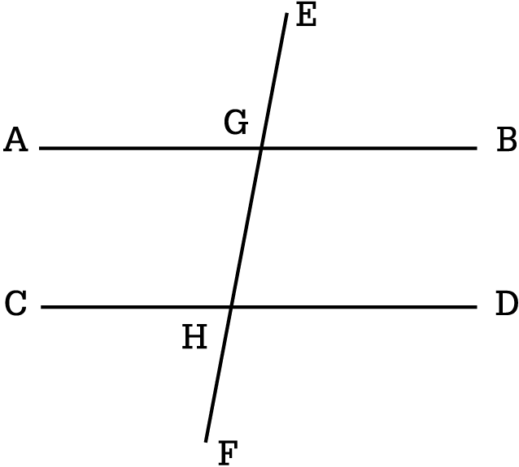
7.

ถ้า AB // CD มี EF เป็นเส้นตัดที่จุด G และ H ดังรูป มุมที่รวมกันได้ 180 องศา คือมุมในข้อใด
และ H ดังรูป มุมที่รวมกันได้ 180 องศา คือมุมในข้อใด
^ ^
ก. BGH + GHD
^ ^
ข. AGE + BGH
^ ^
ค. DHF + BGH
^ ^
ง. GHF + AGH
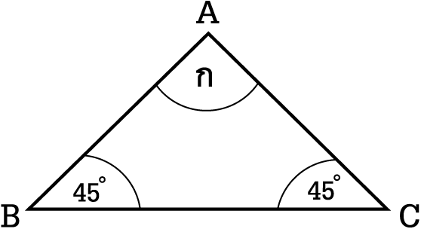
8.

จากรูป มุม ก กางกี่องศา
ก.120 องศา ข. 90 องศา ค. 60 องศา ง. 45 องศา

9.ถังใบหนึ่งจุน้ำได้ 1,380 ลิตร แต่น้ำรั่วออก 12 % น้ำรั่วออกไปประมาณกี่ลิตร
ก.160 ลิตร ข. 162 ลิตร ค. 164 ลิตร ง. 166 ลิตร
10.นักเรียนชั้น ม. 1 มีนักเรียนหญิง 28 %ถ้ามีนักเรียนทั้งหมด 50 คน จะมีนักเรียนชาย กี่คน
ก.14 คน ข. 25 คน ค. 36 คน ง. 38 คน
11.พื้นที่สวนทุเรียนรูปสี่เหลี่ยมผืนผ้ามีพื้นที่2,520 ตารางเมตร วัดความยาวได้ 45 เมตรดังนั้น ด้านกว้างยาวประมาณกี่เมตร
ก.54 เมตร ข. 55 เมตร ค. 56 เมตร ง. 57 เมตร
12.กำหนดให้ 1 เมตร เท่ากับ 3.281 ฟุต ผ้าผืนหนึ่งยาว 3 เมตร จะยาวกี่ฟุต
ก. 9.843 ฟุต ข. 9.445 ฟุต ค. 9.438 ฟุต ง. 9.435 ฟุต
13. (5.729 + 13.02) – (4.57 – 2.0) มีค่าเท่าไร
ก. 16.179 ข. 18.297 ค. 6.179 ง. 1.0224
14. x + 2, x + 4 และ x + 6 เป็นจำนวนคี่ 3 จำนวนเรียงกัน ดังนั้น x เป็นจำนวนใด
ก. จำนวนคู่ ข. จำนวนคี่ ค. ตอบทั้ง ก และ ข ง. ยังสรุปไม่ได้

15.ห.ร.ม. และ ค.ร.น. ของ 16, 48 และ 64ต่างกันเท่าไร
ก. 174 ข. 175 ค. 176 ง. 177
16. ผลคูณของจำนวนสองจำนวนคือ 22 ถ้าจำนวนหนึ่งคือ $\frac{2}{5}$ จงหาอีกจำนวนหนึ่ง
ก. 55 ข. 60 ค. $\frac{55}{2}$ ง.$\frac{66}{2}$
17.ถ้า a = 16 ข้อใดเมื่อแทนค่า a แล้วจะเป็น สมการที่เป็นเท็จ
ก. 3a + 1 = 48 ข.2a – 15 = 17
ค. a – 12 = 4 ง. $\frac{a}{4}$ $=4$

18. (17 27) + (1723) มีค่าเท่ากับข้อใด
ก. 17 (27 23) ข. 17 + (27 23)
ค. 17 (27 + 23) ง. (1717) + (27 23)
19. รูปสามเหลี่ยมใดที่มีมุมภายในเท่ากัน
ก. รูปสามเหลี่ยมหน้าจั่ว ข. รูปสามเหลี่ยมมุมฉาก
ค. รูปสามเหลี่ยมด้านไม่เท่า ง. รูปสามเหลี่ยมด้านเท่า
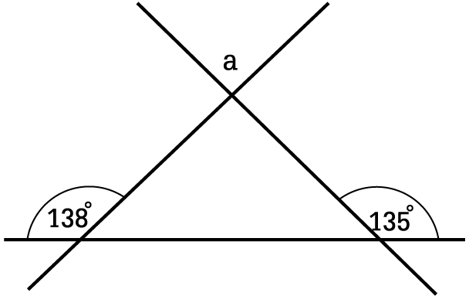
20.

จากรูปมุม a มีขนาดกี่องศา
ก. 93 องศา ข. 110 องศา ค. 135 องศา ง. 138 องศา
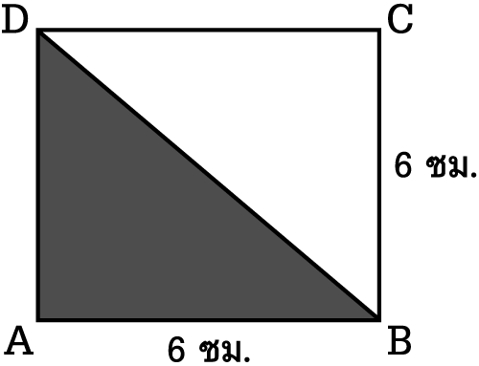
21

รูปสี่เหลี่ยม ABCD เป็นรูปสี่เหลี่ยมจัตุรัส จงหาพื้นที่ส่วนที่แรเงาเมื่อความยาวของแต่ละด้านเท่ากับ 6 เซนติเมตร
- 20 ตารางเซนติเมตร ข. 18 ตารางเซนติเมตร
- 16 ตารางเซนติเมตร ง. 14 ตารางเซนติเมตร
22.ถังน้ำมีปริมาตร 2 ลูกบาศก์เมตร จะจุน้ำได้ กี่ลิตร
ก. 200 ลิตร ข. 2,000 ลิตร ค. 20,000 ลิตร ง. 200,000 ลิตร
23.ซื้อตุ๊กตามาราคา 120 บาท ขายไป 150 บาทได้กำไรร้อยละเท่าไร
ก. ร้อยละ 15 ข. ร้อยละ 20 ค. ร้อยละ 25 ง. ร้อยละ 30

ใช้ข้อมูลตารางข้างล่าง ตอบคำถาม ข้อ 24 – 25
ตารางแสดงจำนวนนักเรียนที่สอบผ่าน วิชาคณิตศาสตร์
ชั้น | พ.ศ.
ชั้น | 2547 | 2548
ป.4 | 550 | 600
ป.5 | 495 | 545
ป.6 | 445 | 450

24.ในปี พ.ศ. 2547 มีนักเรียน ป.4 ที่สอบผ่านวิชาคณิตศาสตร์คิดเป็นร้อยละเท่าไรของนักเรียนทั้งหมด (ตั้งแต่ ป.4 – ป.6)
ก.32.94 % ข. 34.62 % ค. 35.45 % ง. 36.91 %
25.จากตาราง อัตราส่วนของนักเรียนที่สอบ ผ่านวิชาคณิตศาสตร์ทั้งหมดในปี พ.ศ. 2548กับปี พ.ศ. 2547 เป็นเท่าใด
ก.319 : 298 ข. 279 : 198 ค. 1 : 2 ง. 2 : 1

